Автоматизация процессов теплогазоснабжения и вентиляции

1. Системы обеспечения микроклимата как объекты автоматизации

Поддержание в зданиях и сооружениях заданных параметров микроклимата обеспечивается комплексом инженерных систем теплогазоснабжения и кондиционирования микроклимата. Этим комплексом осуществляется выработка тепловой энергии, транспортирование горячей воды, пара и газа по тепловым и газовым сетям к зданиям и использование этих энергоносителей для производственных и хозяйственных нужд, а также для поддержания в них заданных параметров микроклимата.

Система теплогазоснабжения и кондиционирования микроклимата включает в себя наружные системы централизованного теплоснабжения и газоснабжения, а также внутренние (расположенные внутри здания) инженерные системы обеспечения микроклимата, хозяйственных и производственных нужд.

Система централизованного теплоснабжения включает генераторы тепла (ТЭЦ, котельные) и тепловые сети, по которым осуществляется снабжение теплотой потребителей (систем отопления, вентиляции, кондиционирования воздуха и горячего водоснабжения).

Система централизованного газоснабжения включает газовые сети высокого, среднего и низкого давления, газораспределительные станции (ГРС), газорегуляторные пункты (ГРП) и установки (ГРУ). Она предназначена для снабжения газом теплогенерирующих установок, а также жилых, общественных и промышленных зданий.

Система кондиционирования микроклимата (СКМ) представляет собой комплекс средств, которые служат для поддержания в помещениях зданий заданных параметров микроклимата. К СКМ относятся системы отопления (СВ), вентиляции (СВ), кондиционирования воздуха (СКВ).

Режим отпуска теплоты и газа различен для различных потребителей. Так расход теплоты на отопление зависит в основном от параметров наружного климата, а потребление теплоты на горячее водоснабжение определяется расходом воды, который изменяется в течение суток и по дням недели. Теплопотребление на вентиляцию и кондиционирование воздуха зависит как от режима работы потребителей, так и от параметров наружного воздуха. Потребление газа изменяется по месяцам года, дням недели и по часам суток.

Надежное и экономичное снабжение теплотой и газом различных категорий потребителей достигается применением нескольких ступеней управления и регулирования. Централизованное управление отпуском теплоты осуществляется на ТЭЦ или в котельной. Однако оно не может обеспечить необходимый гидравлический и тепловой режимы у многочисленных потребителей теплоты. Поэтому применяются промежуточные ступени поддержания температуры и давления теплоносителя на центральных тепловых пунктах (ЦТП).

Управление работой систем газоснабжения осуществляется поддержанием постоянного давления в отдельных частях сети независимо от потребления газа. Требуемое давление в сети обеспечивается редуцированием газа в ГРС, ГРП, ГРУ. Кроме того.в ГРС и ГРП имеются устройства для отключения подачи газа при недопустимом повышении или понижении давления в сети.

Системы отопления, вентиляции и кондиционирования воздуха осуществляют регулирующие воздействия на микроклимат с целью приведения его внутренних параметров в соответствие с нормируемыми значениями. Поддержание температуры внутреннего воздуха в заданных пределах в течение отопительного периода обеспечивается системой отопления и достигается изменением количества теплоты, передаваемой в помещение отопительными приборами. Системы вентиляции предназначены для поддержания в помещении допустимых значений параметров микроклимата исходя из комфортных или технологических требований к параметрам внутреннего воздуха. Регулирование работой систем вентиляции осуществляется изменением расходов приточного и удаляемого воздуха. Системы кондиционирования воздуха обеспечивают поддержание в помещении оптимальных значений параметров микроклимата исходя из комфортных или технологических требований.

Системы горячего водоснабжения (СГВ) обеспечивают потребителей горячей водой для бытовых и хозяйственных нужд. Задача управления СГВ заключается в поддержании у потребителя заданной температуры воды при ее переменном потреблении.

2. Звено автоматизированной системы

Всякая система автоматического управления и регулирования состоит из отдельных элементов, выполняющих самостоятельные функции. Таким образом, элементы автоматизированной системы можно подразделить по их функциональному назначению.

В каждом элементе осуществляется преобразование каких-либо физических величин, характеризующих протекание процесса регулирования. Наименьшее число таких величин для элемента равно двум. Одна из этих величин является входной, а другая - выходной. Происходящее в большинстве элементов преобразование одной величины в другую имеют только одно направление. Например, в центробежном регуляторе изменение частоты вращения вала приводят к перемещению муфты, но перемещение муфты внешней силой не вызовет изменения частоты вращения вала. Такие элементы системы, обладающие одной степенью свободы, называют элементарными динамическими звеньями.

Объект управления можно рассматривать как одно из звеньев. Схема, отражающая состав звеньев и характер связи между ними, называется структурной схемой.

Связь между выходной и входной величинами элементарного динамического звена в условиях его равновесия называется статической характеристикой. Динамическое (во времени) преобразование величин в звене определяется соответствующим уравнением (обычно дифференциальным), а также совокупностью динамических характеристик звена.

Звенья, входящие в состав той или иной системы автоматического управления и регулирования, могут иметь разный принцип действия, разное конструктивное исполнение и т.п. В основу классификации звеньев положен характер зависимости между входной и выходной величинами в переходном процессе, который определяется порядком дифференциального уравнения, описывающего динамическое преобразование сигнала в звене. При такой классификации все конструктивное многообразие звеньев сводится к небольшому числу их основных типов. Рассмотрим основные типы звеньев.

Усилительное (безынерционное, идеальное, пропорциональное, безъемкостное) звено характеризуется мгновенной передачей сигнала со входа на выход. При этом выходная величина не меняется во времени, а динамическое уравнение совпадает со статической характеристикой и имеет вид

У = кх.

Здесь х, у - входная и выходная величины соответственно; к - коэффициент передачи.

Примерами усилительных звеньев могут служить рычаг, механическая передача, потенциометр, трансформатор.

Запаздывающее звено характеризуется тем, что выходная величина повторяет входную, но с запаздыванием Лт.

у(т) = х(т- Лт).

Здесь т- текущее время.

Примером запаздывающего звена является транспортное устройство или трубопровод.

Апериодическое (инерционное, статическое, емкостное, релаксационное) звено преобразует входную величину в соответствие с уравнением

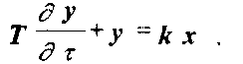

Здесь Г - постоянный коэффициент, характеризующий инерционность звена.

Примеры: помещение, воздухонагреватель, газгольдер, термопара и т.п.

Колебательное (двухъемкостное) звено преобразует входной сигнал в сигнал колебательной формы. Динамическое уравнение колебательного звена имеет вид:

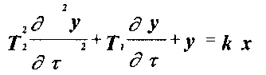

Здесь Ti, Тг- постоянные коэффициенты.

Примеры: поплавковый дифманометр, мембранный пневмокла-пан и т.п.

Интегрирующее (астатическое, нейтральное) звено преобразует входной сигнал в соответствии с уравнением

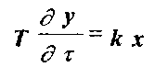

Примером интегрирующего звена может служить электрическая цепь с индуктивностью или емкостью.

Дифференцирующее (импульсное) звено формирует на выходе сигнал, пропорциональный скорости изменения входной величины. Динамическое уравнение звена имеет вид:

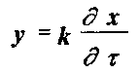

Примеры: тахометр, демпфер в механических передачах. Обобщенное уравнение любого звена, объекта управления или автоматизированной системы в целом можно представить в виде:

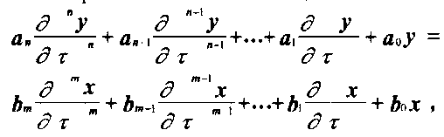

где а, Ь - постоянные коэффициенты.

3. Переходные процессы в системах автоматического регулирования. Динамические характеристики звеньев

Процесс перехода системы или объекта регулирования из одного равновесного состояния в другое называется переходным процессом. Переходный процесс описывается функцией, которая может быть получена в результате решения динамического уравнения. Характер и продолжительность переходного процесса определяются структурой системы, динамическими характеристиками ее звеньев, видом возмущающего воздействия.

Внешние возмущения могут быть различными, но при анализе системы или ее элементов ограничиваются типовыми формами воздействий: единичным ступенчатым (скачкообразным) изменением во времени входной величины или ее периодическим изменением по гармоническому закону.

Динамические характеристики звена или системы определяют их реакцию на такие типовые формы воздействий. К ним относятся переходная, амплитудно-частотная, фазо-частотная, амплитудно-фазовая характеристики. Они характеризуют динамические свойства звена или автоматизированной системы в целом.

Переходная характеристика представляет собой реакцию звена или системы на единичное ступенчатое воздействие. Частотные характеристики отражают реакцию звена или системы на гармонические колебания входной величины. Амплитудно-частотная характеристика (АЧХ) - это зависимость отношения амплитуд выходного и входного сигналов от частоты колебаний. Зависимость сдвига по фазе колебаний выходного и входного сигналов от частоты называется фазо-частотной характеристик (ФЧХ). Объединив обе упомянутые характеристики на одном графике, получим комплексную частотную характеристику, которую называют еще амплитудно-фазовой характеристикой (АФХ).

Переходная характеристика определяется решением соответствующего динамического уравнения или экспериментальным путем, частотные характеристики также могут быть найдены из опыта или получены в результате анализа динамического уравнения с использованием методов операционного исчисления.

Интегральное преобразование Лапласа

Чтобы упростить и сделать более наглядным анализ динамического уравнения звена или автоматизированной системы в целом, в теории автоматического управления широко применяется операционный метод. Этот метод, основанный на интегральном преобразовании Лапласа, состоит в том, что изучается не сама функция (оригинал), а некоторое ее видоизменение (изображение).

Преобразование Лапласа, которое определяет связь между оригиналом ff(т) и изображением Ffs), имеет вид:



где s - некоторая комплексная величина (s= i - мнимая единица.

Суть операционного метода состоит в том, что исходное дифференциальное уравнение, содержащее оригинал f(т), сводится с использованием преобразования Лапласа к алгебраическому уравнению относительно изображения F(s), причем величина s рассматривается как некоторое число. Полученное алгебраическое уравнение разрешается относительно функции F(s), а затем осуществляется обратный переход от изображения F(s) к оригиналу/(т), который и является искомым.

Процедура перехода от оригинала к изображению (прямое преобразование Лапласа) изображается символом £[Дт)|, а процедура перехода от изображения к оригиналу (обратное преобразование Лапласа) - символом L-'\F{s)].

Из выражения (2.1) могут быть выявлены основные свойства преобразования Лапласа.



2. Изображение произведения функции на постоянный коэффициент равно произведению этого коэффициента на изображение функции

1. Изображение суммы нескольких функций равно сумме изображений этих функций

3. Изображение постоянной определяется выражением

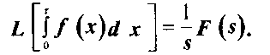

6. Изображение интеграла функции определяется зависимостью



Изображение производной я-го порядка определяется выражением



ПриУ(0)=0 (нулевые начальные условия) имеем:

5. Изображение производной выражается формулой

4. Изображение функции дат) определяется выражением

Если в начальный момент времени (т^О) функция/(т) и ее производные до я-1 порядка включительно принимают нулевые значения, то выражение (2.8) примет вид:

Для удобства практического использования операционного метода в инженерных задачах на основе выражения (2.1) получены готовые соотношения для изображений различных функций. Изображения некоторых наиболее употребительных функций приведены в табл. 2.1.

Таблица 2.1

Изображения некоторых функций

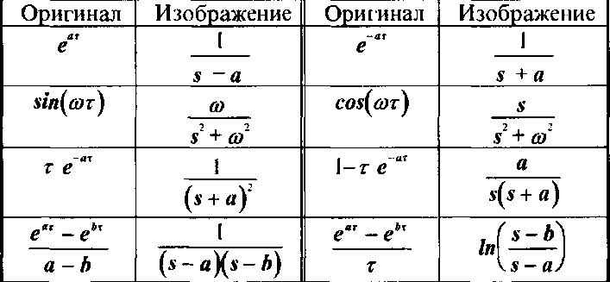

Рассмотренные свойства преобразования Лапласа и имеющиеся формулы связи оригиналов и изображений позволяют быстро отыскать оригинал по изображению функции или наоборот.

Анализ дифференциального уравнения динамики звена операционным методом. Передаточная функция

Применяя к дифференциальному уравнению (1.7) интегральное преобразование Лапласа при нулевых начальных условиях (когда при г=0 искомая функция и все ее производные обращаются в ноль), получим



Здесь F(s), Х($) - изображения функций у и jc соответственно. Уравнение (2.11) можно представить в виде

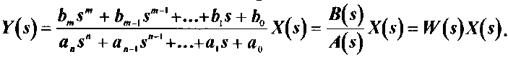

Здесь комплексы A(s), B(s), fV(s) определяется выражениями

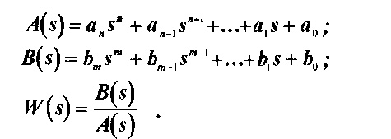

Таким образом, динамическое уравнение в изображениях имеет вид, сходныйпо (Ьооме со статической характеристикой звена (1.1)



Входящая в выражения (2.12), (2.16) функция W(s) представляет собой отношение изображения выходного сигнала к изображению входного сигнала и называется передаточной функцией.

Передаточная функция fV(s) в динамическом уравнении является аналогом коэффициента передачи к в статической характеристике.

Передаточные функции типовых звеньев и некоторых объектов регулирования приведены в табл. 2.2.

Передаточная функция системы звеньев зависит от способа их объединения.

Передаточная функция последовательно соединенных звеньев равна произведению передаточных функцией этих звеньев



Здесь i - номер звена; я - количество звеньев.

Передаточные функции типовых звеньев и некоторых объектов регулирования

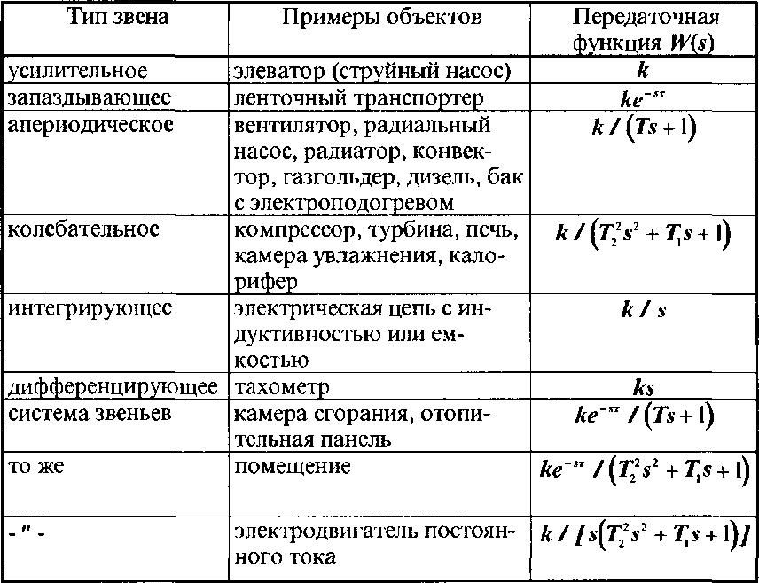

Передаточная функция параллельно соединенных звеньев равна алгебраической сумме передаточных функций этих звеньев



Передаточная функция цепи с обратной связью определяется выражением

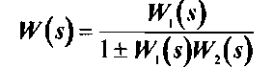

где fV\(s) - передаточная функция прямой цепи; fV^s) - передаточная функция обратной связи; знак "+" соответствует отрицательной обратной связи, а знак положительной обратной связи.

Решение динамического уравнения. Расчет переходной характеристики

Из выражения (2.16) с учетом (2.13) - (2.15) следует, что применив интегральное преобразование Лапласа к линейному дифференциальному динамическому уравнению при нулевых начальных условиях, можно получить зависимость для изображения искомой функции в виде •

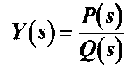

где P(s), Q(s) - некоторые полиномы относительно переменной s.

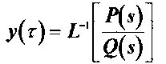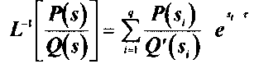

Применив к функции Y(s) обратное преобразование Лапласа, получим решение исходного динамического уравнения

где si - 1-й корень полинома Q(s); q - количество корней; Q\s)- производная функции Q(s) по переменной s.

С учетом (2.22) решение динамического уравнения примет вид

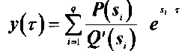

где S- некоторый числовой коэффициент.

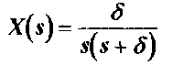

Решение (2.23) может быть использовано в частности для расчета переходной характеристики. Для этого нужно описать приближенной аналитической функцией единичное ступенчатое изменение входной величины и с использованием этой функции сформировать полиномы P(s) и Q(s). Для приближенного описания единичного ступенчатого изменения входной величины может быть использована функция

Таким образом, если известно выражение для передаточной функции, то с использованием зависимости (2.25) нетрудно сформировать полиномы P(s) и Q(s). Например, для апериодического звена, передаточная функция которого в соответствии с табл. 2.2 определяется соотношением



полиномы P(s) и Q(s) имеют вид

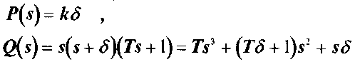

Полином третьей степени (2.28) имеет 3 корня: s/=0; S2=-S; s3=-

l/T.

ПроизводнаяQ'(s) функции Q(s) имеет вид



а ее значения, подставляемые в выражение (2.23), определяются соотношениями



С учетом (2.27), (2.30) выражение (2.23) для расчета переходной характеристики примет вид

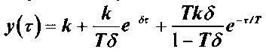

Аналогично получается решение динамического уравнения при произвольном изменении входной величины. При этом вместо функции (2.24) выбирается другая функция, описывающая изменение входной величины.

частотные характеристики

Если известна передаточная функция звена, объекта или системы, то их частотные характеристики можно отыскать путем замены в этой функции переменной s на произведение ш, где i - мнимая единица,» -круговая частота. Полученную в результате такой замены функцию комплексного переменного fV(ico) можно представить в тригонометрической или показательной формах

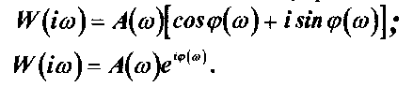

Здесь А(со) - отношение амплитуд выходного и входного сигналов; ср^со) - сдвиг по фазе между выходным и входным сигналами.

Зависимость относительной амплитуды А(со) от частоты со представляет собой амплитудно-частотную характеристику (АЧХ), а зависимость сдвига по фазе ср(со) от частоты со - фазо-частотную характеристику (ФЧХ).

На комплексной плоскости функцию W(ico) можно представить как геометрическую сумму вещественной R(co) и мнимой И(со) частей.



Зависимость (2.34) определяет комплексную частотную характеристику, которая называется амплитудно-фазовой характеристикой (АФХ).

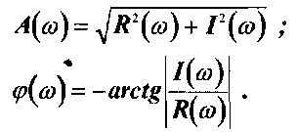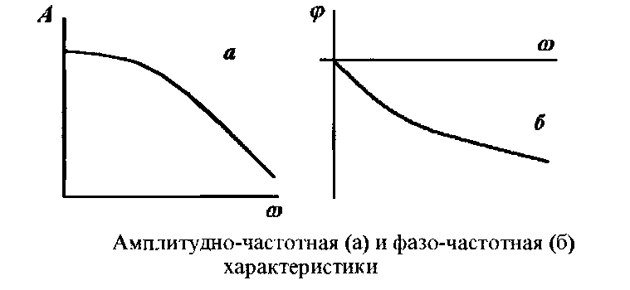

Вид амплитудно-частотной и фазо-частотной характеристик по­казан на рис. 2.1.

Между функциями А(а>), (р^со), R(a>), 1(а>) существует однозначная связь

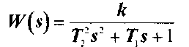

Получение АЧХ, ФЧХ, АФХ рассмотрим на примере колебательного звена с передаточной функцией, определяемой соотношением

Умножив числитель и знаменатель выражения (2.38) на величину (l-T^aP-iTito), освободимся от иррациональности в знаменателе

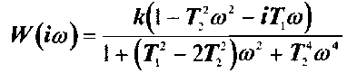

Из условия тождественности выражений (2.34), (2.39) получаем соотношения для величин R(a>) и 1(а>)

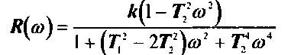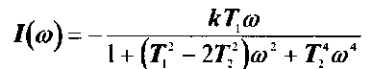

Дальнейший анализ выполняется с помощью выражений (2.34) -(2.36).

Таблица 2.3

Графики переходных процессов и амплитудно-фазовые характеристики типовых звеньев

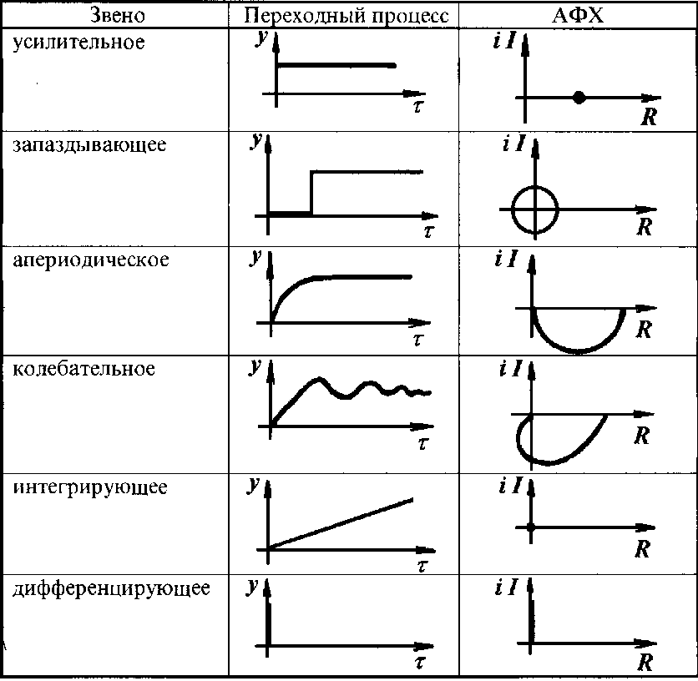

Примеры графиков переходных процессов и амплитудно-фазовых характеристик для различных звеньев приведены в табл. 2.3.

Динамическое уравнение отапливаемого помещения

Динамическое уравнение отражает зависимость температуры внутреннего воздуха от регулирующих и управляющих воздействий, а также от времени.

Рассматривая помещение как объект с сосредоточенными параметрами и считая температуру внутреннего воздуха неизменной по его объему, получим уравнение теплового баланса воздуха в помещении в виде:

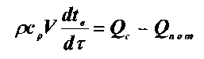

где р - плотность воздуха в помещении; ср - удельная изобарная теплоемкость воздуха; U - температура внутреннего воздуха; V - объем помещения; г - время; Qc - тепловой поток, передаваемый в помещение системой отопления; Q„om - тепловой поток, обусловленный теплопо-терями через ограждающие конструкции.

Тепловой поток Qc для приборных систем отопления определяется соотношением



а для систем воздушного отопления, вентиляции и кондиционирования воздуха



Здесь коэффициент теплопередачи и площадь нагрева отопи-

тельных приборов соответственно; to- средняя температура теплоносителя; G - массовый расход воздуха в системе воздушного отопления, вентиляции или кондиционирования; tnp - температура приточного воздуха.

Тепловой поток Опот выражается зависимостью



где к, F - коэффициент теплопередачи и площадь ограждающих конструкций соответственно; U - температура наружного воздуха.

Регулирование температуры внутреннего воздуха и при использовании приборных систем отопления может осуществляться путем изменения температуры теплоносителя и или его расхода, от которого зависит коэффициент теплопередачи кп. В системах воздушного отопления регулирование осуществляется изменением температуры приточного воздуха tnp или его расхода G.

В зависимости от системы отопления и способа регулирования меняется и вид динамического уравнения. Так для системы воздушно-

го отопления при регулировании температуры te изменением расхода приточного воздуха или его температуры t„P динамическое уравнения отапливаемого помещения принимает вид

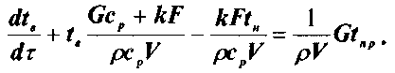

Для систем приборного отопления при регулировании температуры te изменением температуры теплоносителя и динамическое уравнение отапливаемого помещения имеет вид

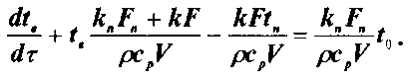

Более сложный вид имеет динамическое уравнение при использовании систем приборного отопления с регулированием температуры и за счет изменения расхода теплоносителя. Для его получения необходимо знать связь между этим расходом и коэффициентом теплопередачи к„. Влияние расхода теплоносителя на коэффициент теплопередачи зависит от вида теплоносителя (вода или пар), конструкции и материала отопительных приборов, толщины их стенок, интенсивности теплоотдачи к окружающему воздуху.

Динамическое уравнение вентилируемого помещения

Динамическое уравнение характеризует изменение концентрации вредных веществ в помещении во времени в зависимости от характеристик воздухообмена.

Пусть в начальный момент времени концентрация вредных веществ в помещении равна с». В этот момент времени в помещении начинает действовать источник выделения вредных веществ с интенсивностью Мер и включается система общеобменной вентиляции. Будем считать объемные производительности приточной и вытяжной систем вентиляции одинаковыми и равными L. Примем допущение о том, что вредные вещества распределяются по объему помещения равномерно, а их концентрация во всех его точках одинакова и равна с. Обозначим концентрацию вредных веществ в приточном воздухе с„ и с учетом принятых допущений составим уравнение их баланса в помещении



Из уравнения (3.7) получаем динамическое уравнение вентилируемого помещения

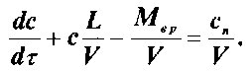

Здесь регулируемым параметром является концентрация с, а само регулирование осуществляется путем изменения производительности вентиляционной системы L.

Динамическое уравнение смесительного теплообменника

Схема смесительного теплообменника вместе со схемой автоматического регулирования температуры теплоносителя приведена на рис. 3.1. \*

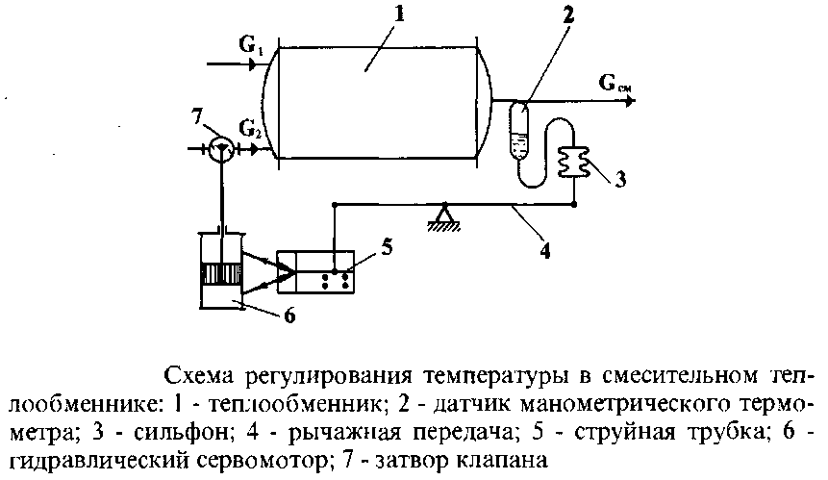

На вход смесительного теплообменника подается холодная вода массовым расходом G\ и сухой насыщенный пар массовым расходом Gi. На выходе из теплообменника получают смесь подогретой воды и конденсата. Система автоматического регулирования обеспечивает поддержание температуры смеси на заданном уровне. Датчик 2 воспринимает изменение температуры смеси на выходе теплообменника и воздействует на сильфон 3. Сильфон 3 через рычажную передачу 4 перемещает струйную трубку 5, управляющую гидравлическим сервомотором 6. Сервомотор 6 перемещает затвор клапана 7, регулируя расход пара Gi.

Получим динамическое уравнение для смесительного теплообменника, характеризующее изменение во времени температуры смеси. Для этого составим уравнение теплового баланса



Здесь GCM- расход смеси на выходе теплообменника; с - удельная теплоемкость воды; М - масса жидкости в теплообменнике; г - скры-

тая теплота парообразования; t - температура смеси; и - температура холодной воды на входе в теплообменник.

Считая, что регулируемым параметром является температура смеси t, а регулирование осуществляться за счет изменения расхода пара Gi, из уравнения (3.9) получим динамическое уравнение

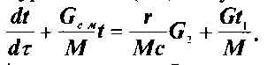

Аналогичным образом может быть получено динамическое уравнение всей системы автоматического регулирования температуры в смесительном теплообменнике. В таком уравнении регулируемым параметром также является температура смеси t, но входным параметром будет не расход пара Gi, а перемещение h затвора клапана.

Динамическое уравнение автоматического регулятора давления газа

Схема автоматического регулятора давления приведена на рис. 3.2. Регулятор обеспечивает поддержание заданного давления Ра в газгольдере или любом другом объекте.

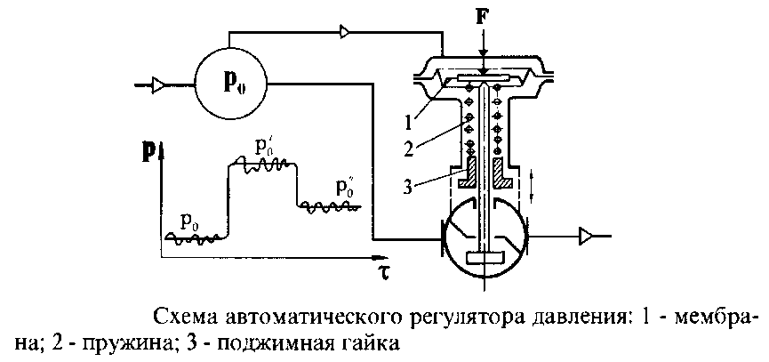

При давлении в газгольдере,равном заданному />0,сила давления F на мембрану 1 уравновешивается противодействием пружины 2, при этом шток клапана остается неподвижным. При повышении давления под действием каких-либо причин шток клапана опустится, клапан откроется, выпустив излишки газа в магистраль, и давление р0 восстановится.

Если регулятор устанавливается на объект с другим давлением р« или в этом же газгольдере требуется изменить настройку на другое давление р0' (или р0"), то настройка регулятора на другое давление осуществляется поджимной гайкой 3. При настройке на большее давление поджимную гайку перемещают вверх. В этом случае мембрана под воздействием дополнительного усилия пружины также переместится вверх, и клапан прикроется. Уменьшение пропускной способности клапана приведет к повышению давления. При настройке на меньшее давление поджимную гайка перемещают вниз. В этом случае установится новый режим с меньшим давлением.

Получим динамическое уравнение регулятора, характеризующее изменение во времени перемещения у штока клапана в зависимости от изменения давления р. Для этого рассмотрим условие равновесия подвижных деталей регулятора



Здесь Fn - сила упругости пружины; Fu - сила инерции подвижных деталей; Fm - сила трения подвижных деталей о неподвижные.

Входящие в уравнение (3.11) величины определяется выражениями

